Методические указания к лабораторной работе

«ИЗУЧЕНИЕ ЯВЛЕНИЯ ИНТЕРФЕРЕНЦИИ СВЕТА»

ОПТИКА

Для студентов технических специальностей

Цель работы: изучить явление интерференции света, определить показатель преломления стеклянной пластины по интерференционным кольцам равного наклона.

Теоретическая часть

Пусть в данную точку пространства О (рис.1) приходят две световые волны, которые описываются уравнениями:

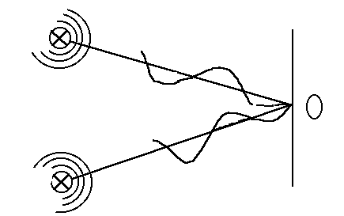
Рис.1

Согласно принципу суперпозиции при наложении этих волн в точке О возникает результирующая световая волна с той же частотой. Как известно из теории колебаний, амплитуда результирующей волны определяется из соотношения
Учитывая, что интенсивность света, создаваемая световой волной, пропорциональна квадрату ее амплитуды (I ∼ E²), можно определить интенсивность света в точке О при наложении двух волн:
Будем называть когерентными такие монохроматические волны, у которых разность фаз $(α_{2}−α_{1})$постоянна во времени. Из предыдущей формулы видно, что при наложении двух когерентных волн интенсивность света в точке О не меняется со временем и зависит от разности фаз$(α_{2}−α_{1})$. Если накладывающиеся волны некогерентны, разность фаз $(α_{2}−α_{1})$ меняется хаотично и $\text{cos}(α_{2}−α_{1})$ равновероятно принимает любые значения в интервале от -1 до +1. В этом случае среднее значение $\text{cos}(α_{2}−α_{1})=0$ и при наложении таких некогерентных волн интенсивность света в точке наблюдения О всегда равна $I=I_{1}+I_{2}$, т.е. сумме интенсивностей, создаваемых каждой волной в отдельности. При наложении двух когерентных волн в тех точках пространства, где $\text{cos}(α_{2}−α_{1})<0$ интенсивность волн$I<I_{1}+I_{2}$, где $\text{cos}(α_{2}−α_{1})>0$
интенсивность волн $I>I_{1}+I_{2}$.
В результате наложения двух когерентных волн возникает перераспределение в пространстве светового потока с образованием max и min интенсивности. Это явление называется интерференцией световых волн. Наиболее отчетливо интерференция проявляется, когда амплитуды обеих волн одинаковы $E_{1}=E_{2}$. В этом случае интенсивности, создаваемы волнами, также одинаковы $I_{1}=I_{2}=I^{'}$. Выражение для интенсивности результирующей световой волны в точке наблюдения О примет вид:
Если в некоторых точках пространства разность фаз , = 0,1,2,... , то и в этих точках пространства будет наблюдаться максимум интенсивности . Если же разность , = 0,1,2,... , то и при наложении таких когерентных волн получится минимум интенсивности .
Наблюдать интерференцию не так просто. Если включить два независимых источника, световые волны от них будут накладываться, но никакой интерференции наблюдаться не будет. Дело в том, в излучении любого тела участвуют миллиарды и миллиарды атомов. Излучение каждого атома длится 10 ⁻⁸ c, после чего он "отдыхает". За это время излучения атом испускает "обрывок" электромагнитной волны длиной ∼ 3 м (цуг волн). Одни атомы "вспыхивают", другие - "гаснут", и фазы отдельных цугов, излучаемых разными атомами, никак не связаны между собой. Результирующая световая волна, излучаемая источником, - это результат наложения цугов волн, излучаемых многими атомами. Именно поэтому фаза световой волны естественного источника света меняется хаотично. При наложении двух таких волн разность фаз их также будет быстро и хаотично меняться во времени, и результирующая интенсивность будет в любой точке равна сумме интенсивностей , создаваемых каждой волной в отдельности. Интерференции не будет.
Когерентные световые волны можно получить, разделив с помощью отражения или преломления световую волну, излучаемую одним источником, на две части. Если заставить эти волны пройти разные пути, а затем наложить их друг на друга, можно наблюдать интерференцию. Разность путей, проходимых волнами, не должна превышать размер цуга, чтобы складывающиеся колебания принадлежали одним и тем же излучающим атомам. На этом основаны методы получения интерференции с помощью зеркал Френеля, бипризмы Френеля, щелей Юнга.
Формулы, описывающие интерференционные максимумы и минимумы , редко используются для решения практических задач. Выведем эквивалентные им соотношения для наиболее общего случая. Пусть точечный источник света находится в точке О на границе раздела 2-х сред с показателями преломления n₁ и n₂ . От источника получили две когерентные волны, которые распространяются по разным геометрическим путем S₁ и S₂ и затем сходятся в точке Р (рис.2).
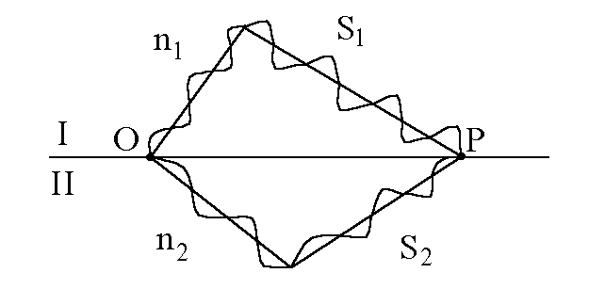
Рис.2

Если в точке О световую волну можно записать в виде , то уравнение световой волны, пришедшей в точку Р от первого луча, будет иметь вид:
,
где $υ_{1}$ - скорость света в среде; c - скорость света в вакууме.
Уравнение световой волны, пришедшей в точку Р от второго луча, запишем аналогично:
Разность фаз между этими двумя когерентными волнами будет равна:
,
где - оптическая разность хода; - оптические длины путей, $λ_{0}$ - длина световой волны в вакууме.
Если разность хода между двумя когерентными лучами (k = 0,1,2,...), то разность фаз между соответствующими волнами будет кратна 2π; (условие интерференционного максимума). Значит и предыдущее условие также характеризует интерференционный максимум. Аналогично, условие (k=0,1,2,3...) является условием интерференционного минимума, т.к. разность фаз при наложении двух таких волн будет кратна нечетному числу π; , что дает "ослабление" света в результирующей волне. Таким образом, явление интерференции можно описывать или через разность фаз световых волн, или через оптическую разность хода лучей. Эти два способа совершенно равнозначны, т.к. $Δ$ и $δ$ взаимосвязаны формулой .
Интерференцию света можно получить при отражении его от тонких пленок. Если луч света падает на плоскопараллельную пластину с показателем преломления n и толщиной b , он разделяется на два
луча (рис.3).
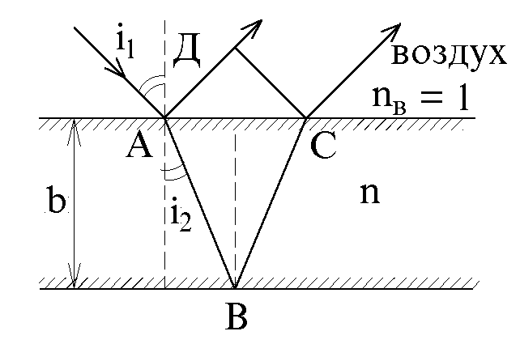
Рис.3

Лучи 1 и 2, отраженные от обеих поверхностей пластины, когерентны и поэтому при наложении интерферируют. Начиная от точек Д и С между лучами 1 и 2 не возникает дополнительной разности хода. Разность хода возникает, когда они, начиная от точки А, идут по разным путям в разных средах. Считая, что верхняя среда - воздух, разность хода между лучами 1 и 2 можно записать: $Δ^{'}=(\text{AB}+\text{BC})n−AД$
После несложных преобразований ее можно представить в виде
Однако $Δ^{'}$ не является полной оптической разностью хода между лучами 1 и 2. Решение уравнений Максвелла для световых волн, а также опыт показывают, что при отражении света от оптически более плотной среды по сравнению со средой, в которой он распространяется, фаза световой волны скачкообразно меняется на π. При этом между лучами 1 и 2 возникает дополнительная разность хода, которую можно учесть, прибавив или вычтя из $Δ^{'}\frac{λ_{0}}{2}$, где $λ_{0}$ - длина световой волны в вакууме. Поэтому полная оптическая разность хода выражается формулой:
Если разность хода Δ равна целому числу длин волн,
, (k = 0,1,2...)
то при наложении соответствующих волн будет наблюдаться интерференционный максимум. Формулу для максимума удобно записать в виде:
,
Минимум интенсивности будет наблюдаться, если оптическая разность хода между лучами равна нечетному числу полуволн:
или
,
Интерференцию можно наблюдать и в проходящем свете (рис.4), если собрать на экране с помощью линзы лучи 1' и 2' , прошедшие через пластину.
При отражении обоих лучей от оптически менее плотной, чем сама пластина, среды не происходит скачкообразного изменения фазы на π. Поэтому условия для интерференционных максимумов и минимумов для проходящего света поменяются местами по сравнению с соответствующими условиями для отраженного света.
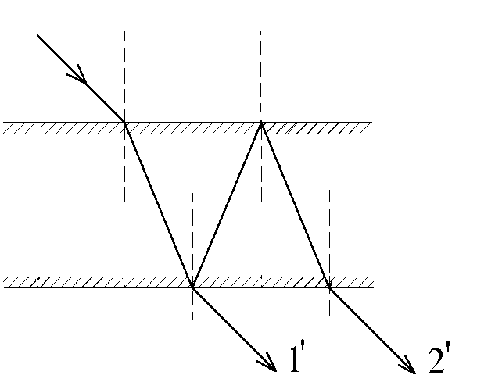
Рис.4
Если освещать пластинку рассеянным монохроматическим светом и собрать с помощью линзы интерферирующие лучи, в ее фокальной плоскости на экране возникает интерференционная картина в виде чередующихся концентрических светлых и темных колец. Каждое кольцо соответствует определенному углу падения лучей на пластину. Поэтому интерференционные полосы, образующиеся при освещении тонких плоскопараллельных пластин, называются полосами равного наклона. При освещении пластины обычным, белым светом полосы оказываются окрашенными.
Описание установки
В данной лабораторной работе в качестве источника света используется газовый лазер. Его излучение характеризуется рядом замечательных свойств, главными из которых являются высокая степень когерентности и монохроматичности, малая угловая расходимость. Схема установки, на которой выполняется работа, показана на рис.5.
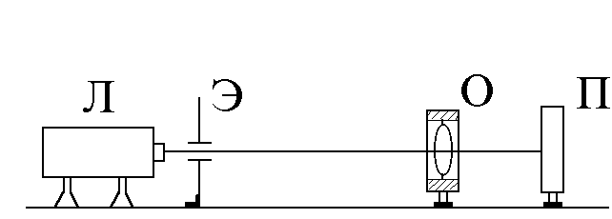
Рис.5
Л - лазер, Э - экран с отверстием, О - объектив (короткофокусная линза) в оправе, П - плоскопараллельная пластинка. Элементы установки расположены на оптической скамье и снабжены юстировочными винтами, что позволяет установить их по высоте, а также изменять вертикальный наклон.
Обращаем внимание на то, что попадание в глаза прямого лазерного пучка опасно для зрения !

При работе с лазером его излучение можно наблюдать только после отражения от рассеивающих поверхностей.

Задание
Изучение интерференции света
при отражении от толстой стеклянной пластины

Высокая степень когерентности лазерного излучения позволяет наблюдать интерференцию световых волн при очень большой оптической разности хода. При выполнении этого задания толстую плоскопараллельную стеклянную пластину П освещают расходящимся световым пучком, который получают с помощью микроскопического объектива О (рис.6).
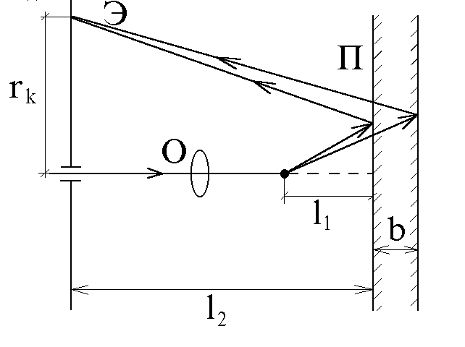
Рис.6
Когерентные световые волны, излучаемые лазером, отражаясь от передней и задней поверхностей пластины, интерферируют при наложении и дают на экране Э интерференционную картину в виде концентрических светлых и темных колец. На рис.6 показан ход лучей при отражении от пластины. Здесь r_{k} - радиус темного кольца на экране, соответствующего
k - му порядку интерференции, l₁ -расстояние от точки фокуса линзы до передней поверхности пластины, l₂ - расстояние между пластиной и экраном, b - толщина пластины. В условиях данного опыта r_{k} и
b << (l₁ + l₂) . Расчет показывает, что для этого случая справедливо соотношение:
где k - порядок интерференции, n - показатель преломления, $λ_{0}$- длина световой волны.
Из этой формулы видно, что $r_{k}^{2}$линейно зависит от порядка интерференции. Это означает, что $r_{k}^{2}$ линейно зависит и от номеров колец N , наблюдаемых на экране. Поэтому, если построить график зависимости от N, то тангенс угла наклона этого графика даст возможность определить коэффициент при k в предыдущем равенстве, а значит и показатель преломления n :

откуда
На этом основан графический метод определения показателя преломления стеклянной пластины, используемой в задании.

Подготовка установки.
Установить пластину П на расстоянии l₂ = 1250 мм от экрана Э. Включить лазер (с помощью лаборанта или преподавателя). С помощью юстировочных винтов установить пластину так, чтобы отраженный от нее пучок падал в центр отверстия экрана Э. Установить объектив О на расстояние l₁= 100 мм от пластины П (расстояние l₁ измеряется между пластиной и плоскостью оправы объектива, с которой совмещена точка его фокуса). С помощью юстировочных винтов установить объектив так, чтобы луч лазера проходил через его центр, а луч, отраженный от его плоской поверхности, попадал в центр отверстия на экране. После этого на экране должны появиться интерференционные кольца. Их центр должен совпадать с центром отверстия на экране. В случае необходимости произвести дополнительную юстировку стеклянной пластины и объектива.

Измерения.
Укрепить на экране лист бумаги с отверстием, проделанным в его центре, чтобы луч лазера мог свободно проходить сквозь отверстие в экране. Отметить на листе карандашом диаметрально противоположные точки, соответствующие пяти соседним темным интерференционным кольцам, начиная с кольца самого меньшего диаметра. После этого измерить диаметры этих колец и найти их радиусы r_{N} . Номера N = 1,2,3 и т.д. приписывают кольцам в порядке возрастания их радиусов (номер N = 1 приписывают первому темному кольцу, которое полностью видно вблизи отверстия экрана). Результаты измерений и вычислений заносятся в лабораторный журнал.
Вычисления.
1. Определить квадраты радиусов колец $r_{N}^{2}$ .
2. Построить график зависимости $r_{N}^{2}$ от номера кольца N . График должен иметь вид прямой. Масштабы нужно выбрать так, чтобы эта прямая составляла с осями угол, близкий к 45⁰. Размер графика должен быть не менее 15 Х 15 см.
3. Из наклона прямой вычислить отношение $r_{N}^{2}$/N и в соответствии с полученной выше формулой найти показатель преломления. При подстановке числовых значений в эту формулу учесть, что длина волны света, излучаемого лазером $λ_{0}$= 632⋅ 10⁻⁹ м, а толщину пластины узнать у преподавателя.
4. Оценить максимальный порядок интерференции, который, как следует из формулы, связывающей $r_{N}^{2}$ и k , определяется соотношением:
.
Cодержание отчета
В отчет требуется включить оптическую схему установки для наблюдения интерференционных колец равного наклона, а также схему хода лучей при отражении от пластины. Отчет должен содержать расчетные формулы, таблицу с результатами измерений, расчет показателя преломления и максимального порядка интерференции.

Контрольные вопросы
1. Как математически описывается световая волна?
2. Как связаны интенсивность света и амплитуда световой волны?
3. Какие световые волны называются когерентными?
4. В чем заключается явление интерференции света?
5. Какому условию должна удовлетворять разность фаз световых волн, чтобы при их наложении наблюдался max (или min) интенсивности в точке наблюдения на экране?
6. Будет ли наблюдаться интерференционная картина от двух независимых источников света и почему?
7. В чем заключаются различные методы получения интерференции (зеркала Френеля, бипризма Френеля, щели Юнга)?
8. Что такое оптическая разность хода между лучами и как она связана с разностью фаз соответствующих световых волн?
9. Какому условию должна удовлетворять оптическая разность хода между лучами, чтобы при их наложении наблюдался max (или min) интенсивности в точке наблюдения на экране?
10.Как возникает интерференция света при освещении плоскопараллельной пластинки?
11. Каковы условия возникновения интерференционных максимумов и минимумов при отражении света от тонких пленок, как меняются эти условия для проходящего света?

